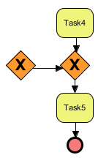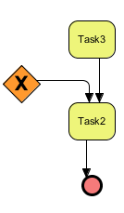Do tasku nelze vést dvě šipky! Do tasku může vést pouze jedna šipka a jedna z něj vychází. Pokud do tasku vchází více šipek, je nutno použít gateway (XOR, nebo dle logiky věci OR nebo AND, záleží, jestli mají proběhnout i vedlejší větve). Gateway může být použit pouze ve vazbě 1:n nebo n:1, tzn. do gatewaye vchází buď 1 šipka a n vychází, nebo vchází n šipek a 1 vychází.

Obrázek Špatné řešení

Obrázek Správné řešení

Nelze nastat situace, kdy za sebou v jednom flow bude více než jeden task. Pokud je za sebou více tasků, tak je nutné je sloučit do jednoho komplexního. Pokud je nutné mít více tasků, musí se mezi ně vložit externí událost (řešení AND a zelený vstup).

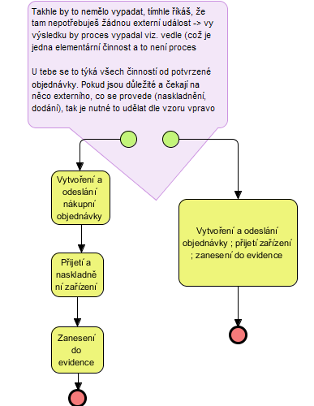

Obrázek Sloučení tasků do jednoho

Pokud musím mít mezi tasky externí událost, něco se děje v pozadí a čekáme na to(většinou dodání, zadání něčeho atp..), je nutné řešit jak pozitivní, tak negativní vstup externí události. Na obrázku 4 je řešena pouze pozitivní reakce, není tam řešena negativní reakce. Obrázek 5 pokrývá více možností. Pokud máme více možností, je nutné každou možnost(reakci) zohlednit dále ve větvení a říci, co se bude dít při všech variantách. Je nutné taktéž popsat šipky, aby bylo možné rozeznat, jaká činnost se bude dít po daném externím vstupu.

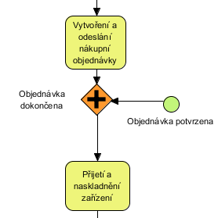

Obrázek Špatné řešení externí události

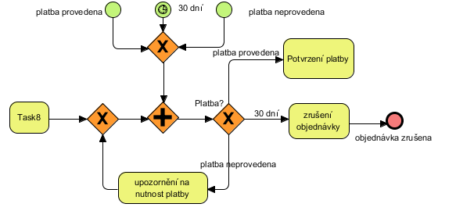

Obrázek Pokrytí všech možností externí události

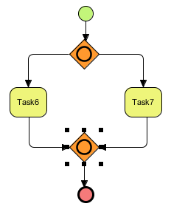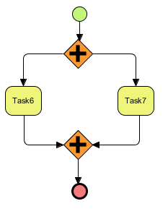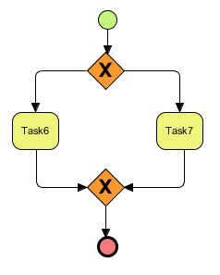Pokud chci řešit větvení, mám 3 možnosti. AND, OR nebo XOR. Větvení AND (Obrázek 7) lze označit jako paralelní průběh, proběhnou obě větve zároveň, tzn. proběhne jak task 6, tak 7. Větvení OR (obrázek 8) znamená, že může proběhnout jen task6, nebo task7, nebo oba zároveň. Obrázek 6 popisuje větvení XOR, což znamená, že proběhne buď task6, nebo task7, ale nikdy oba zároveň.

Obrázek Větvení XOR

Obrázek Větvení AND

Obrázek Větvení OR

Pokud chci udělat cyklus, nelze ho udělat jen vrácením se zpět viz obrázek 9. Musí tam být nějaký vstup, který bude měnit stav, dle čeho usoudit, jestli to projde nebo ne. Obrázek 10 naznačuje správné řešení, že ve zpětném cyklu se čeká, zdali bylo zaplaceno, pokud ne, cyklus proběhne znovu, pokud ano, flow projde přes gateway a spustí se task6.

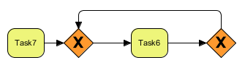

Obrázek Špatné provedení cyklu

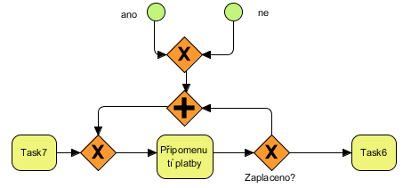

Obrázek Správné řešení cyklu